Отчёт по прохождению внешнего курса “Введение в Linux”. Этап 1.

НКАбд-06-23

Улитина Мария Максимовна

Содержание

# 1 Цель работы

Изучить основы Linux.

# 2 Выполнение лабораторной работы

##Задание 1

Пояснение: курс называется введение в Linux (рис. 1).

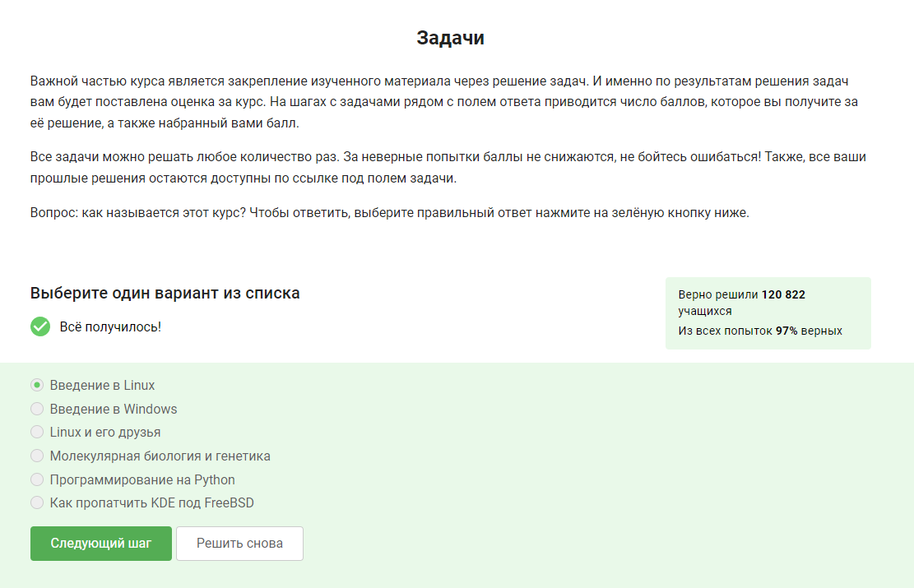

Рис. 1: Задание 1

##Задание 2

Пояснение: в курсе нет дедлайнов, за правильные ответы баллы не снимаются (рис. 2).

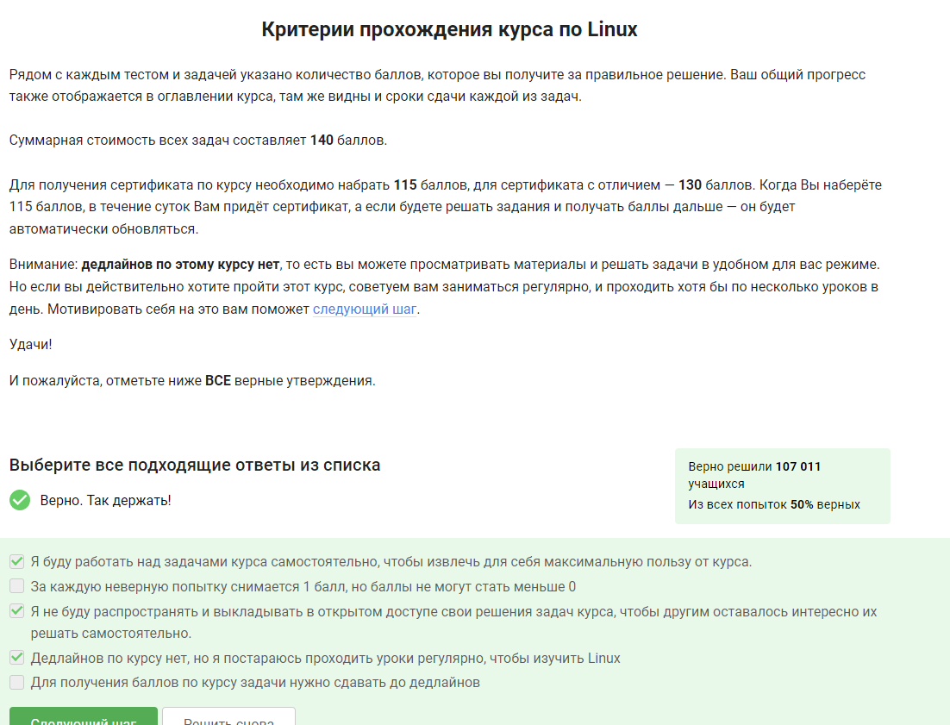

Рис. 2: Задание 2

##Задание 3

Пояснение: я использую Windows и Linux (рис. 3).

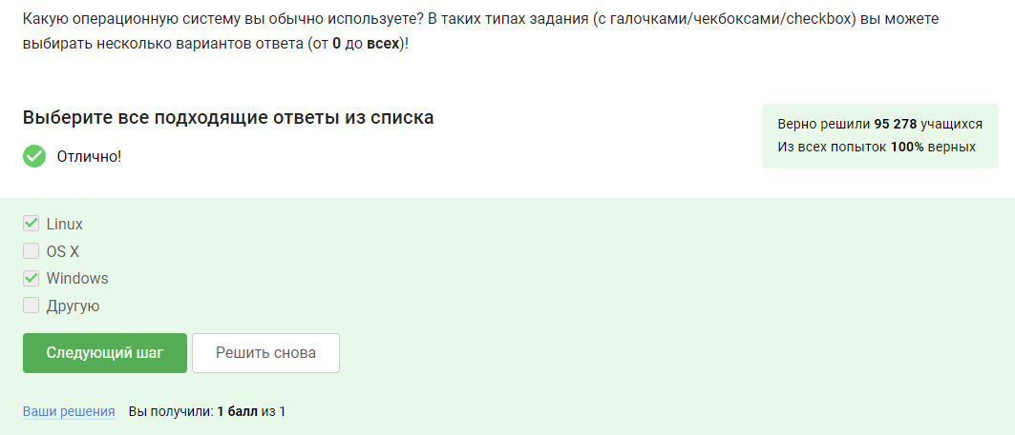

Рис. 3: Задание 3

##Задание 3

Пояснение: виртуальная машина используется для запуска одной системы внутри другой (рис. 4).

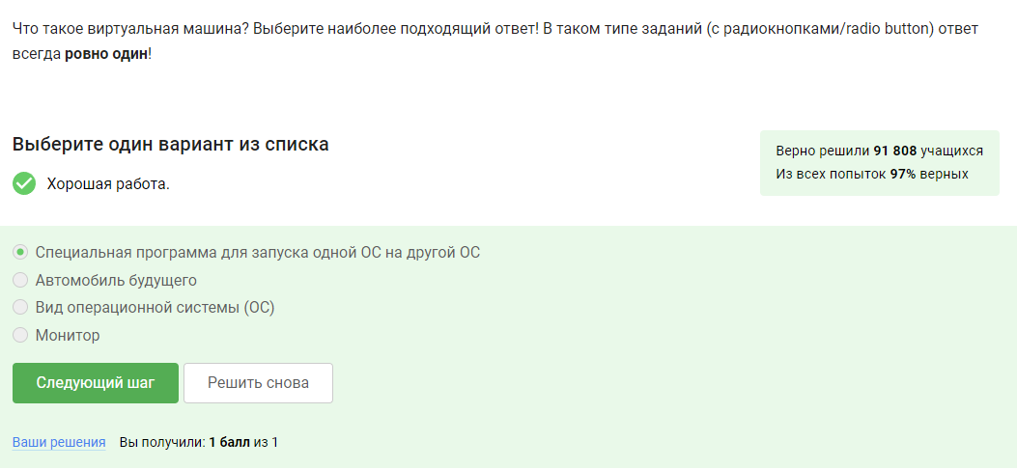

Рис. 4: Задание 4

##Задание 5

Пояснение: я смогла запустить Linux Fedora на своей виртуальной машине (рис. 5).

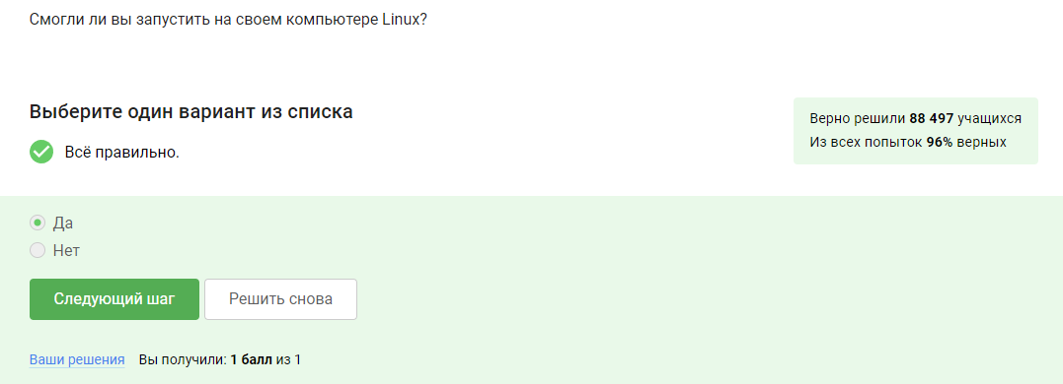

Рис. 5: Задание 5

##Задание 6

Пояснение: я создала документ в LibreOffice и сохранила его в формате .fodt (рис. 6).

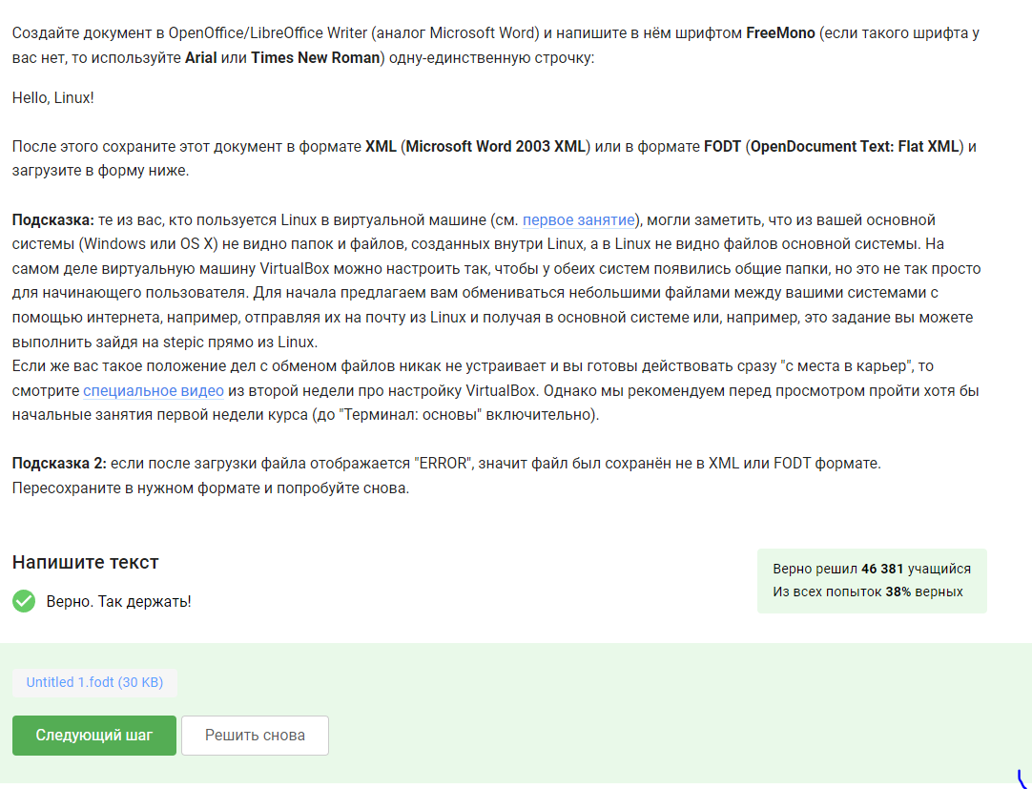

Рис. 6: Задание 6

(рис. 7).

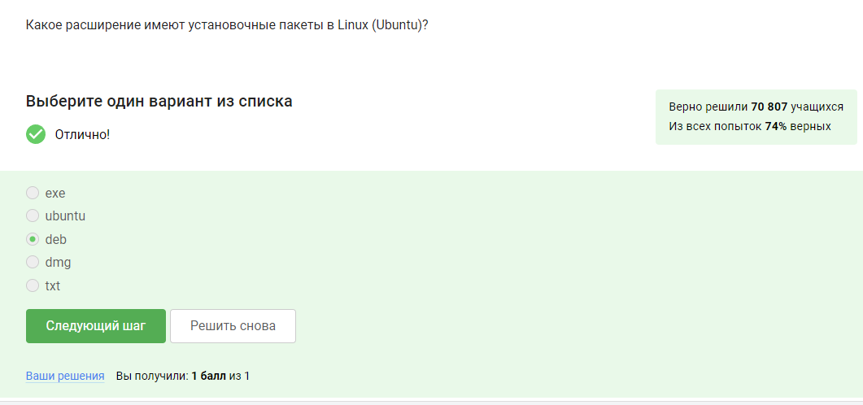

Рис. 7: Задание 6

##Задание 7

Пояснение: установочные пакеты Ubuntu имеют расширение .deb (рис. 8).



Рис. 8: Задание 7

##Задание 8

Пояснение: установила VLC, в информации о программе узнала фамилию автора (рис. 9).

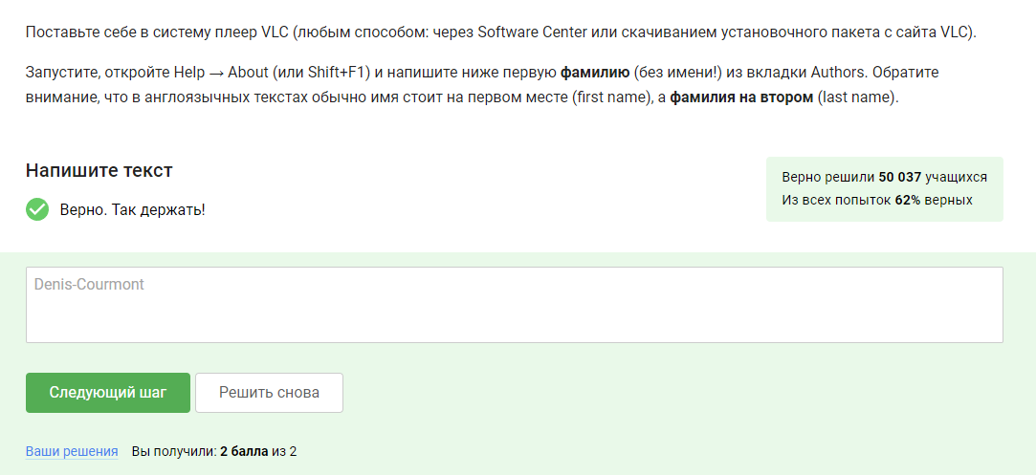

Рис. 9: Задание 8

##Задание 9

Пояснение: Update Manager используется для обновления установленных программ, в том числе всей системы, а также обновления ссылок (рис. 10).

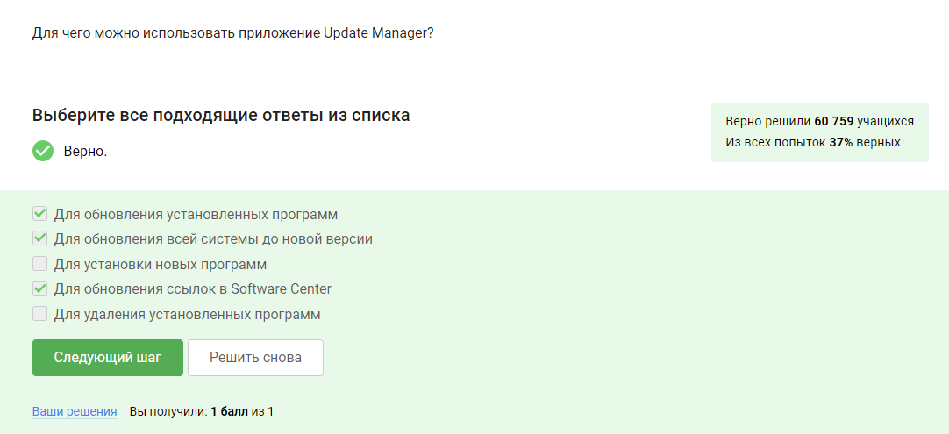

Рис. 10: Задание 9

##Задание 10

Пояснение: командная строка также называетс терминалом или консолью (рис. 11).

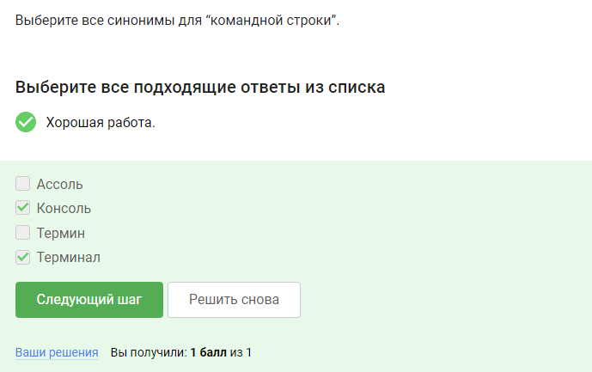

Рис. 11: Задание 10

##Задание 11

Пояснение: командная строка чувствительна к регистру (рис. 12).

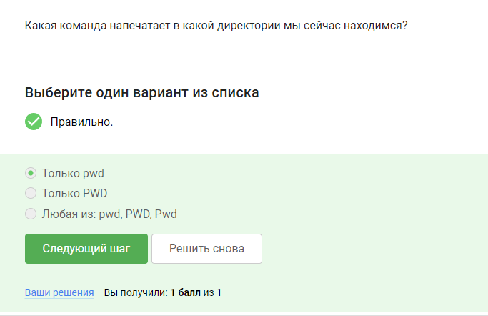

Рис. 12: Задание 11

##Задание 12

Пояснение: -A –human-readable - сокращается до -Ahl (рис. 13).

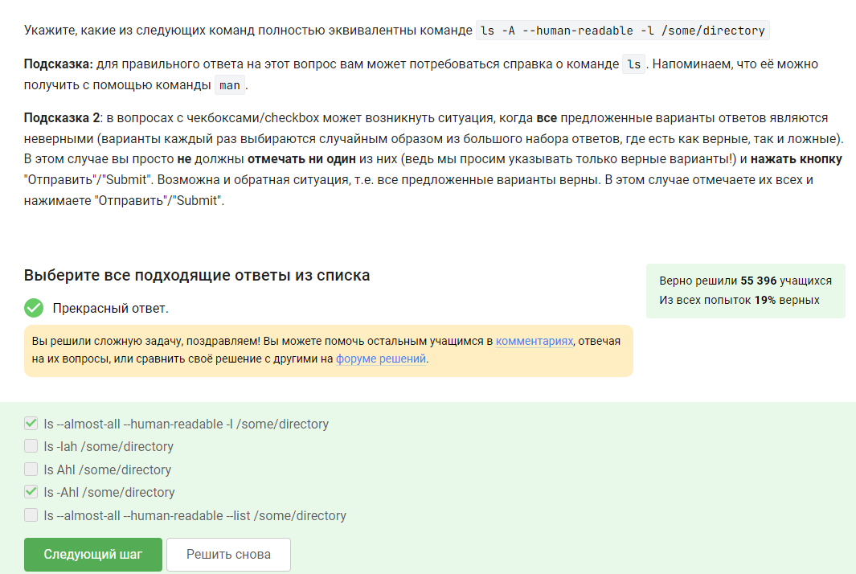

Рис. 13: Задание 12

##Задание 13

Пояснение: для вывода содержимого директории необходимо указать ls и путь к директории (рис. 14).

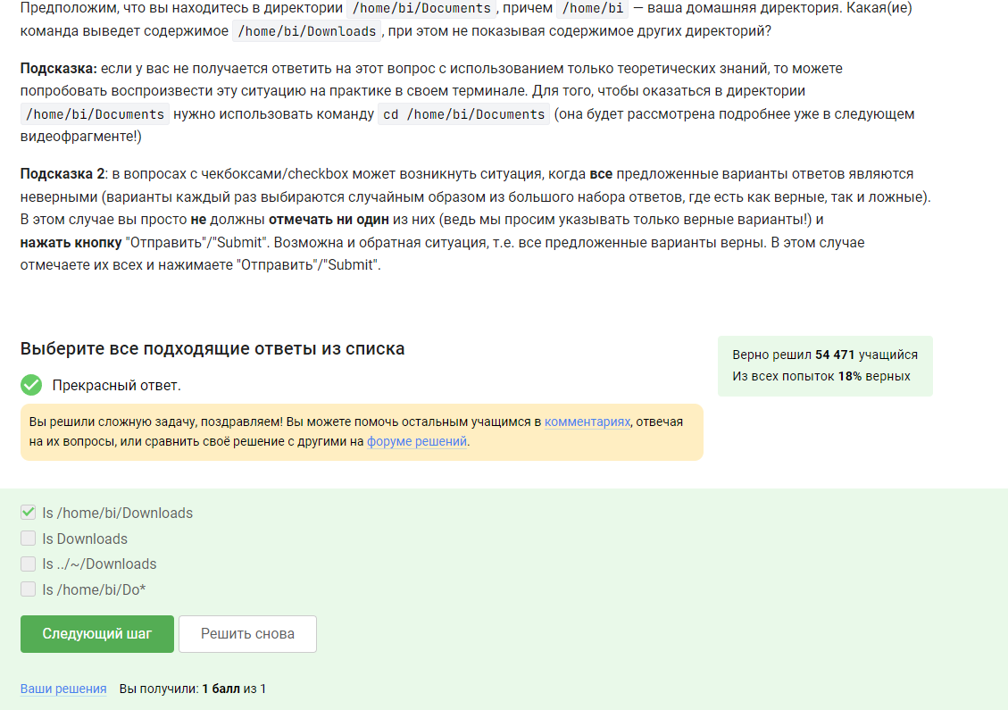

Рис. 14: Задание 13

##Задание 14

Пояснение: ключ -r необходим для удаления директории (рис. 15).

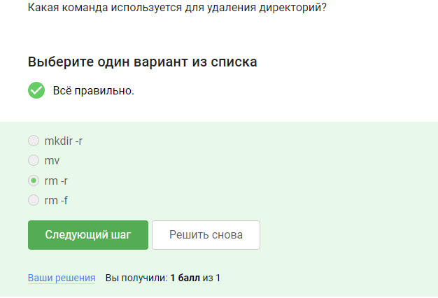

Рис. 15: Задание 14

##Задание 15

Пояснение: ни терминал, ни Firefox не закроются (рис. 16).

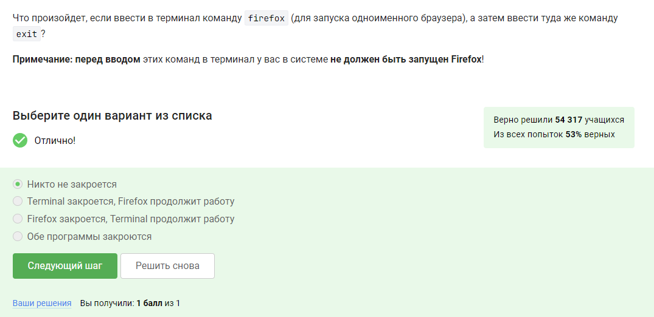

Рис. 16: Задание 15

##Задание 16

Пояснение: ошибки выводятся на экран (рис. 17).

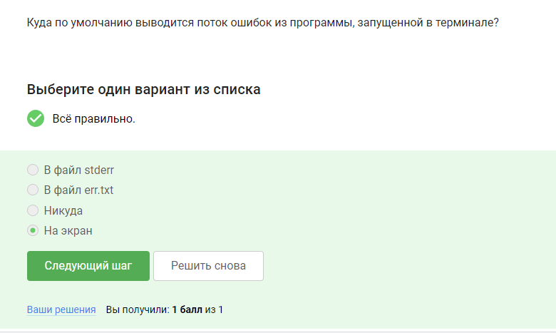

Рис. 17: Задание 16

##Задание 17

Пояснение: 2> ипользуется для перенаправления потока ошибок в файл (рис. 18).

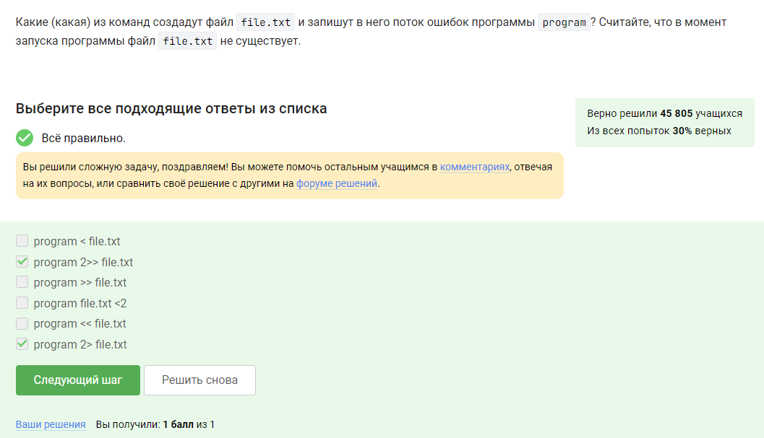

Рис. 18: Задание 17

##Задание 18

Пояснение: сообщения об ошибках, объединенных в конвейер выйдет на экран (рис. 19).

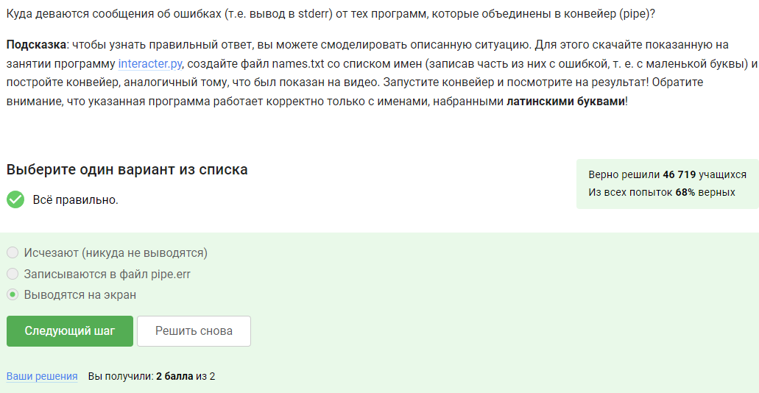

Рис. 19: Задание 18

##Задание 19

Пояснение: На это влияет часть ключа -0, благодаря которому файл сохранится в текущей папке (рис. 20).

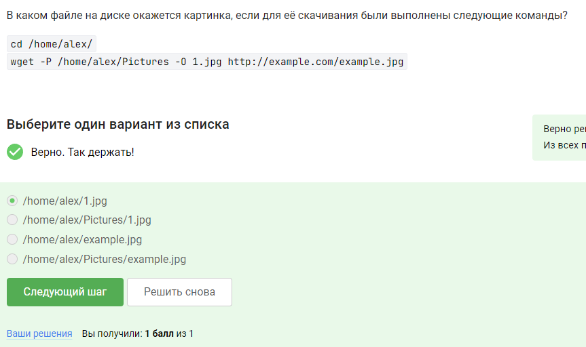

Рис. 20: Задание 19

##Задание 20

Пояснение: с помощью -q или -quiet wget не будет выводить никаких сообщений на экран(рис. 21).

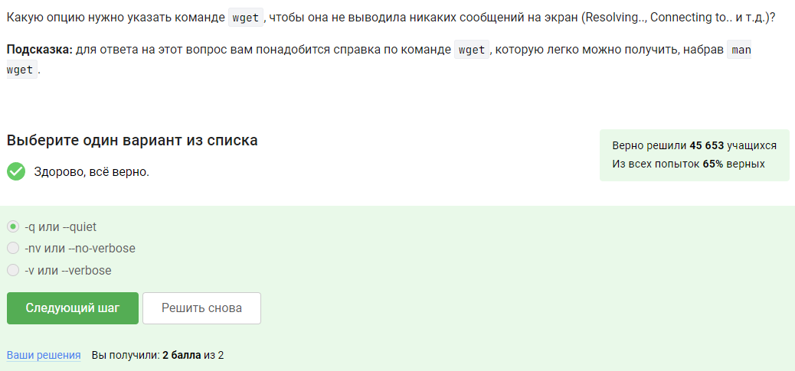

Рис. 21: Задание 20

##Задание 21

Пояснение: -A .jpg оставит только файлы .jpg (рис. 22).

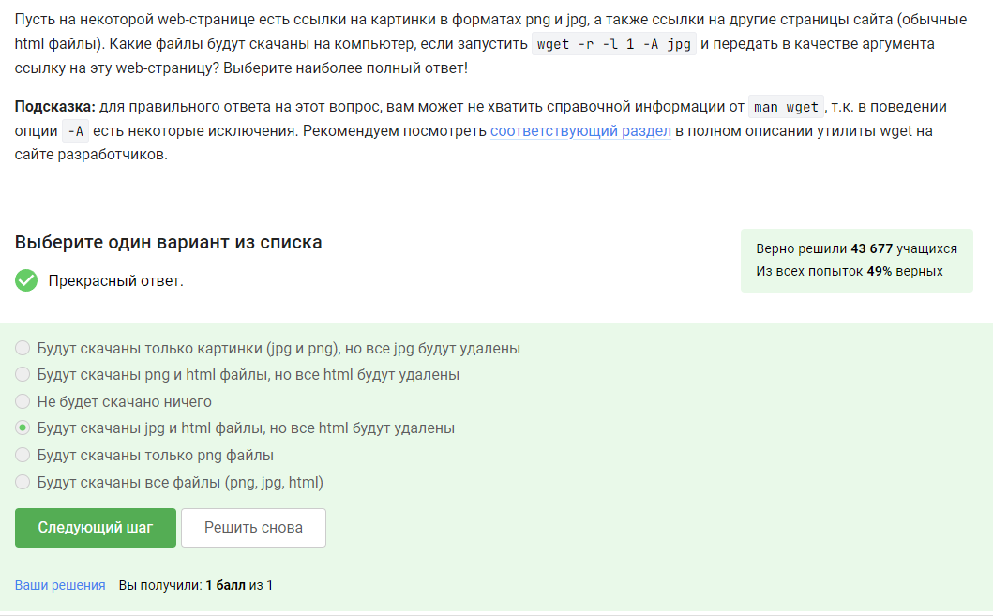

Рис. 22: Задание 21

##Задание 22

Пояснение: zip оставляет архив после его распаковки (рис. 23).

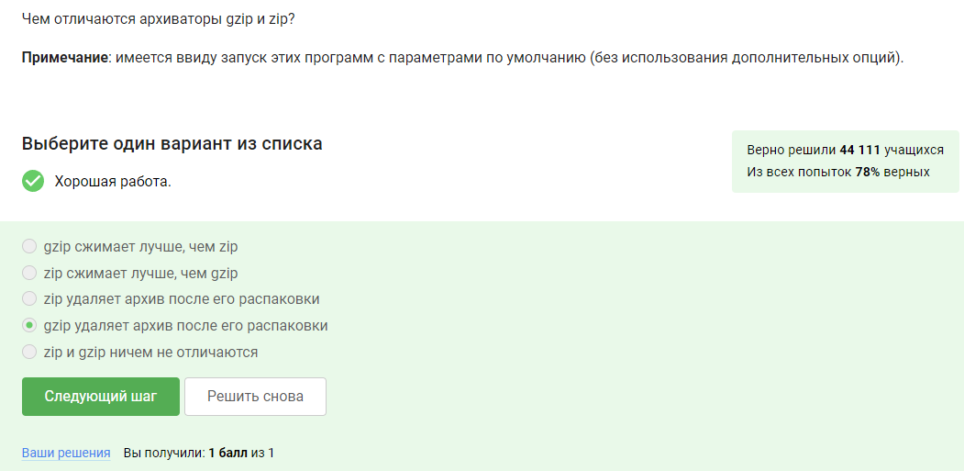

Рис. 23: Задание 22

##Задание 23

Пояснение: для этого необходимо использовать zip и tar (рис. 24).

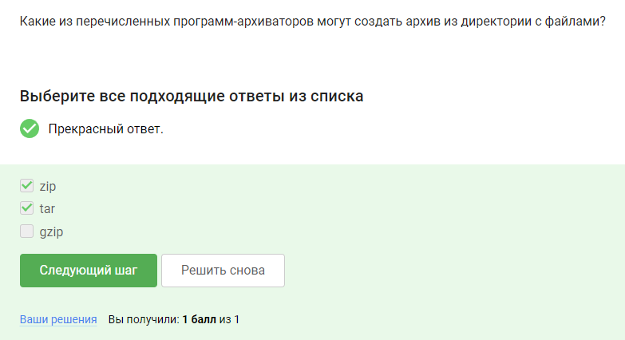

Рис. 24: Задание 23

##Задание 24

Пояснение: c для архиватор; j как указатель на тип архиватора; f для создания архива в файловой системе (рис. 25).

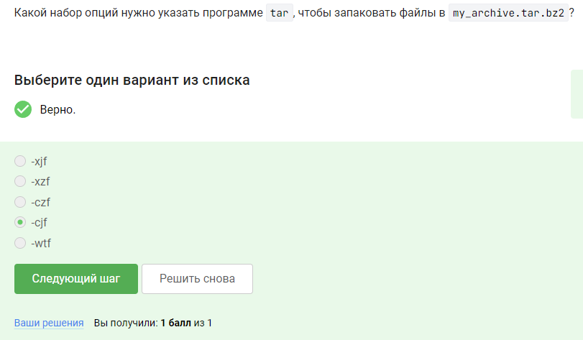

Рис. 25: Задание 24

##Задание 25

Пояснение: в первом варианте - регистр, во втором количество символов(? - 1 символ), в третьем формат файла (рис. 26).

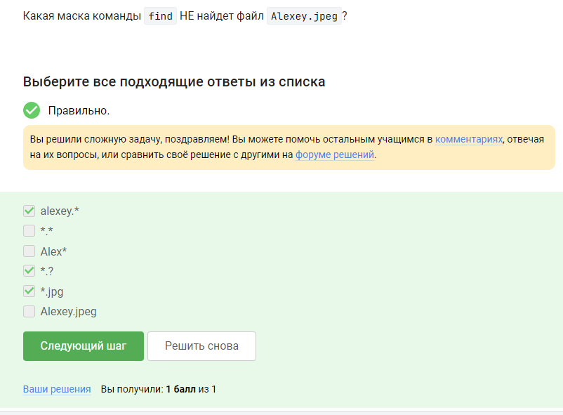

Рис. 26: Задание 25

##Задание 26

Пояснение: grep чувствителен к регистру (рис. 27).

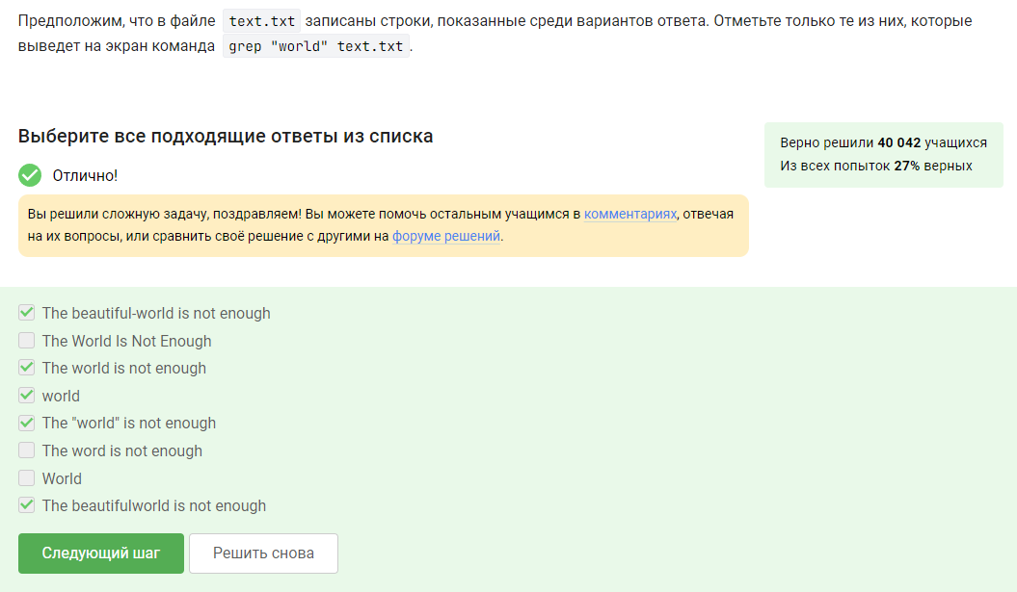

Рис. 27: Задание 26

##Задание 27

Пояснение:

(рис. **¿fig:028?**).

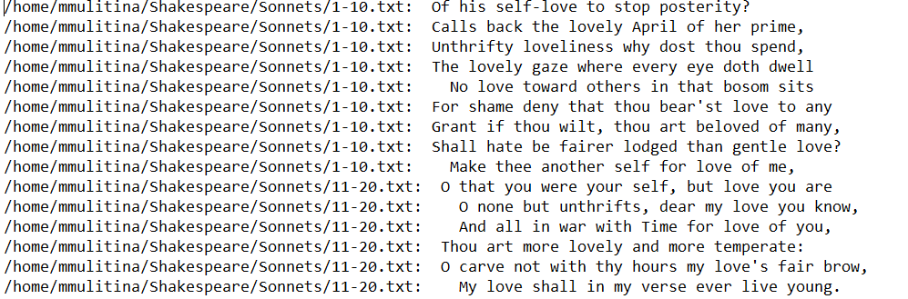(рис. **¿fig:028?**).

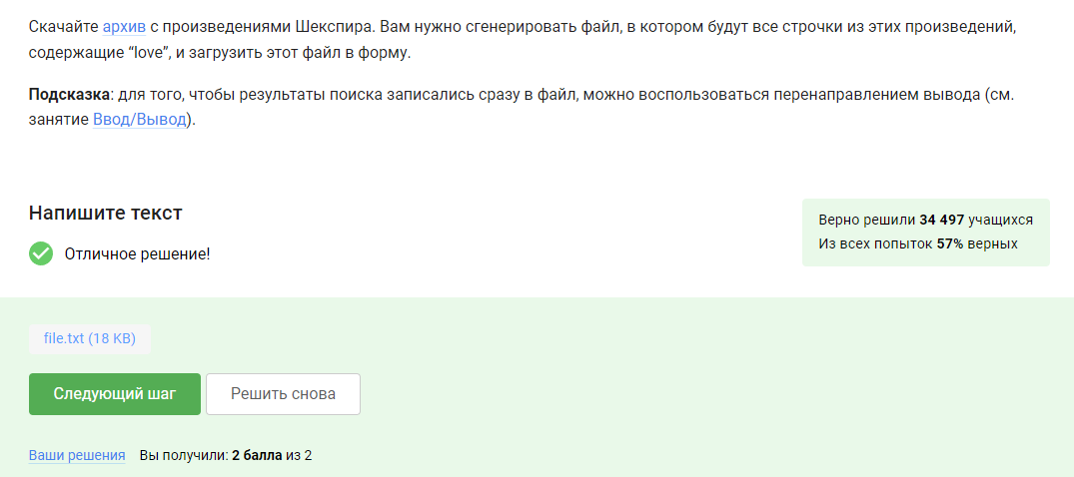

Рис. 28: Задание 27

{#fig:029 width=70%}

# 3 Выводы

Я выполнила первый этап внешнего курса по Linux.